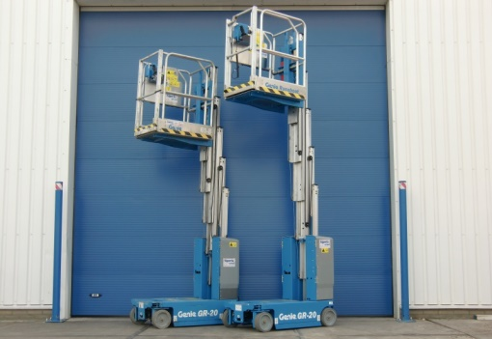



**Handleiding: Mastboomhoogwerker zelfrijdend accu 8,1 mtr.   
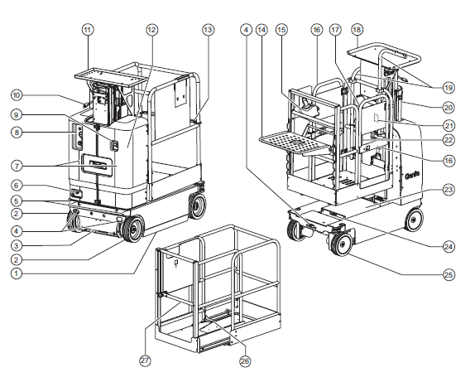**

1 Pothole-bescherming 15 Platformbediening

2 Achterwiel 16 Dubbel toegangshek

3 Nooddaalventiel 17 Veiligheidsgordelverankeringspunt

4 Transportvastzetpunt 18 Pakkettenbak (indien aanwezig)

5 Vorkheftruck pocket 19 Fietsenrek (indien aanwezig)

6 Display acculader 20 Mast

7 Afdekkingen 21 GFCI-contactdoos

8 Grondbediening 22 Opbergruimte voor handleiding

9 Peilaanduiding hydraulische olie 23 Afdekking accucompartiment

10 Voeding naar platform/ aansluiting acculader 24 Vergrendeling accuafdekking

11 Bak werkstation (indien aanwezig) 25 Stuurwiel

12 Knop remvrijzetpomp (onder afdekkingen) 26 Ontgrendelpedaal platformverlenging

13 Afsluitstang toegangsmiddenstuk 27 Toegangshek platformverlenging

14 Verstelbare bak werkstation

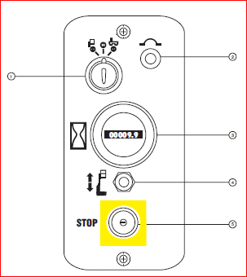

**2**

**1**

**3**

**4**

**5**

**Grondbedieningspaneel**

1 Contactslot voor selectie platformbediening / uit / grondbediening

Draai het contactslot naar de platformstand om met de platformbediening te werken.

Draai het contactslot naar de stand ‘uit’ om de machine uit te schakelen.

Draai het contactslot naar de basisstand om met de grondbediening te werken.

2 7A zekering

3 Urenteller Geeft het aantal uren aan dat de machine in werking was.

4 Tuimelschakelaar ‘platform op / neer’

Beweeg de schakelaar omhoog om het platform omhoog te brengen.

Beweeg de schakelaar omlaag om het platform neer te laten.

5 Rode noodstopknop

Druk de rode noodstopknop in naar de stand ‘uit’ om alle functies stop te zetten.

Trek de rode noodstopknop uit naar de stand ‘aan’ om de machine te bedienen.

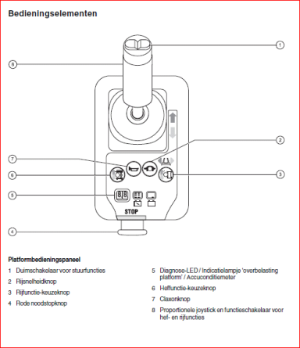

**1**

**8**

**2**

**7**

**6 3**

**5**

**4**

**Platformbedieningspaneel**

1 Duimschakelaar voor stuurfuncties

2 Rijsnelheid knop

3 Rijfunctie-keuzeknop

4 Noodstopknop

5 Diagnose-LED / Indicatielampje ‘overbelasting platform’ / Accuconditie-meter

6 Heffunctie-keuzeknop

7 Claxonknop

8 Proportionele joystick en functieschakelaar voor hef- en rijfuncties

**Platformbedieningspaneel**

1 Duimschakelaar voor stuurfuncties. Druk de duimschakelaar in een willekeurige richting om de stuurfunctie te activeren.

2 Rijsnelheid knop. Druk op deze knop om langzaam rijden te activeren. Het indicatielampje brandt als langzaam rijden is geselecteerd.

3 Rijfunctie-keuzeknop. Druk op deze knop om de rijfunctie te activeren.

4 Noodstop.

5 LED. Diagnose-LED, accuconditie-meter en indicatielampje ‘overbelasting platform’.

6 Heffunctie-keuzeknop. Druk op deze knop om de heffunctie te activeren.

7 Claxonknop. Druk op de claxonknop om de claxon te horen.

8 Proportionele joystick en functieschakelaar voor hef- en rijfuncties. **Heffunctie:** Druk de functieschakelaar in en houd deze ingedrukt om de heffunctie op de platformjoystick in te schakelen. Verplaats de joystick in de richting die wordt aangegeven door de blauwe pijl om het platform omhoog te brengen. Verplaats de joystick in de richting die wordt aangegeven door de gele pijl om het platform neer te laten. Het daalalarm dient te klinken terwijl het platform wordt neergelaten. **Rijfunctie**: Druk de functieschakelaar in en houd deze ingedrukt om de rijfunctie op de platformjoystick in te schakelen. Verplaats de joystick in de richting die wordt aangegeven door de blauwe pijl op het bedieningspaneel en de machine gaat rijden in de richting die wordt aangegeven door de blauwe pijl. Verplaats de joystick in de richting die wordt aangegeven door de gele pijl op het bedieningspaneel en de machine gaat rijden in de richting die wordt aangegeven door de gele pijl.

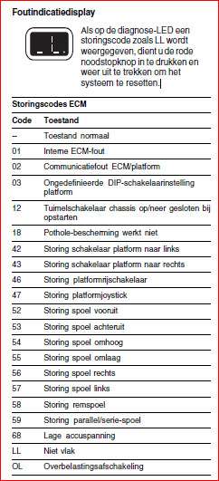

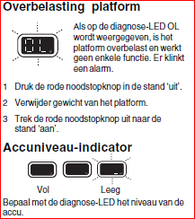

**Let op: Afbeelding bediening en instructie kan per bouwjaar / type verschillend zijn.**